- 服务器创建barcode工作目录: %SystemPath%
(Biomet: %SystemPath% =/mfgeb2/script_bc/)
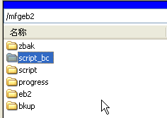

- 复制 \CD\bc下所有子目录到 %SystemPath%下,
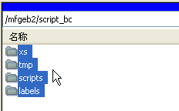

- 照原mfgpro的登录脚本,制作barcode登录脚本,
存放为:%SystemPath%/scripts/client.BC*
修改前后的脚本client.Plt ←→ client.BCPlt,对比如下:
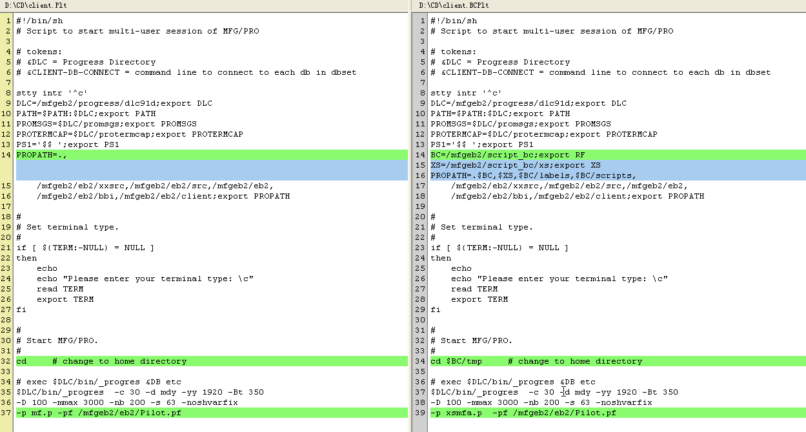
1
2
3
***以上图片左边部分, 第15/35~37行不允许手工回车换行,需按默认的文档格式修改

- 以上所有文件和目录权限改为777,尤其是%SystemPath%/tmp/必须要有写入权限
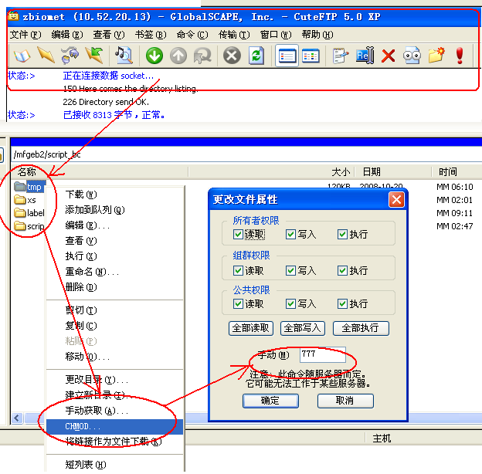

- 登录mfgpro, 创建mfgpro用户 “zzzzzzzz” ,作为barcode后台用户
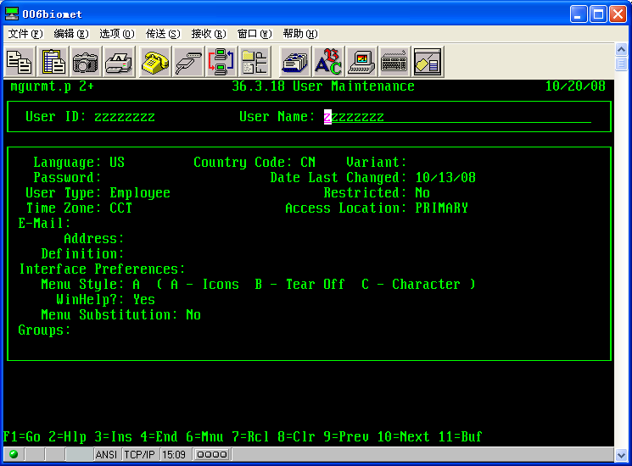
- 创建OSuser, username = $user001,作为barcode实际使用用户(请参阅 )
- 进入默认产生的目录/home/$user001/, 修改profile,
(add1: %SystemPath%/scripts/client.BC* ,
add2: exit ),
→目标:登入linux用户则自动进入barcode系统,退出barcode系统则退出linux
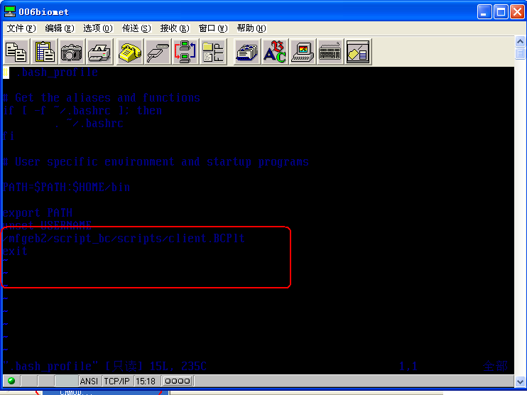
- 重复以上两步,在license许可数量内,按实际需要添加用户,

- 试登录系统,根据系统提示的(公司名,服务器,progress版本),向barcode供应商申请license
***可直接截下图给供应商即可
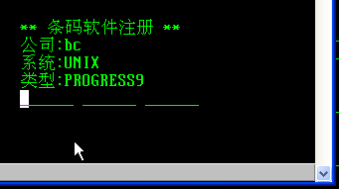

***获得License后依然不能登录barcode系统,要做下列步骤设定
***实际使用中,如果弹出下面内容,表示登陆的用户超过License申请数量:
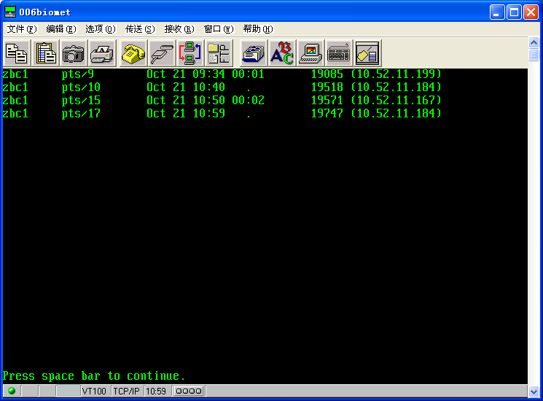

- 设置36.2.13(用户,默认地点,可用地点,登出时间等)
→Barcode用户清单,用|分割
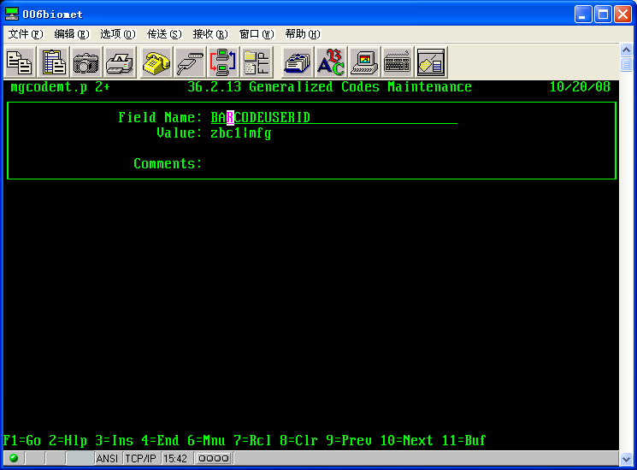
→默认登出时间
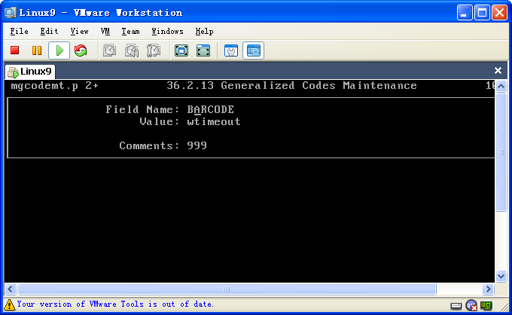
→标签格式存放位置
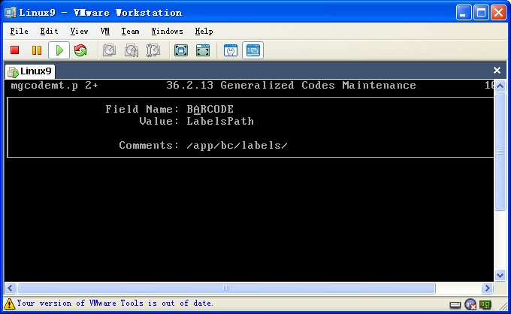
这里含义为:
%SystemPath%/labels/
→mfgpro默认路径
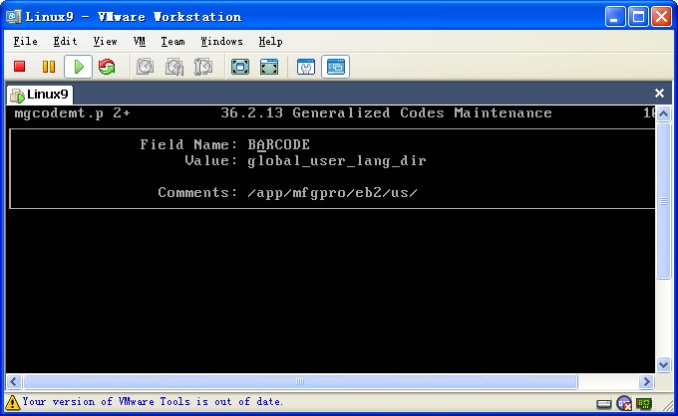
获取方式:
ProgressEditor: 全局变量
→所有用户的可访问地点,逗号分隔
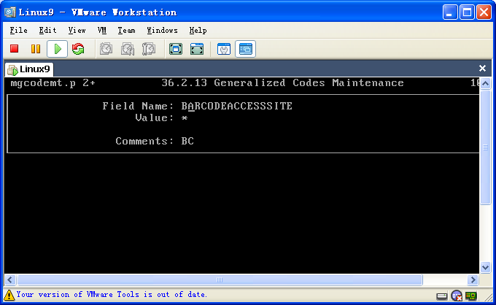
→单独指定sjwh1用户的可访问地点
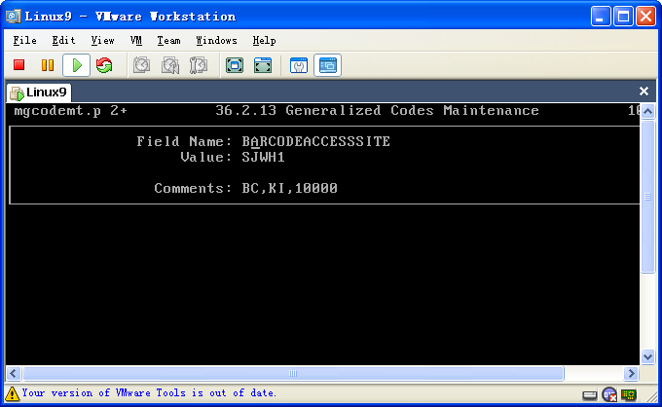
→所有用户的默认地点
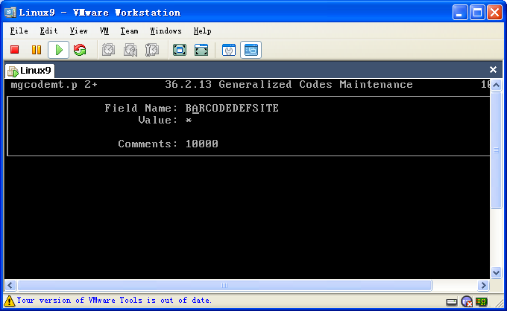
→单独指定sjwh1用户的默认地点
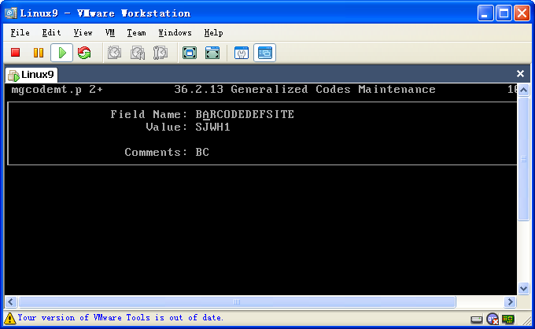

→某些程式需要的特殊设定,比如下面是计划外出入库的类型
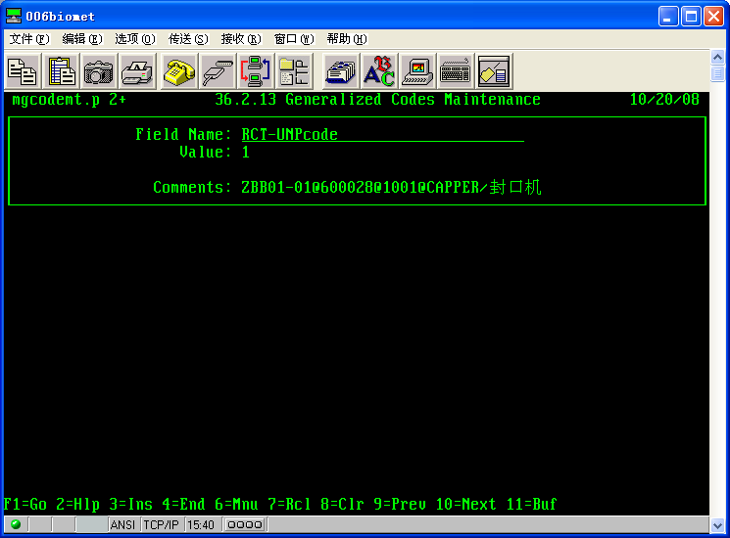

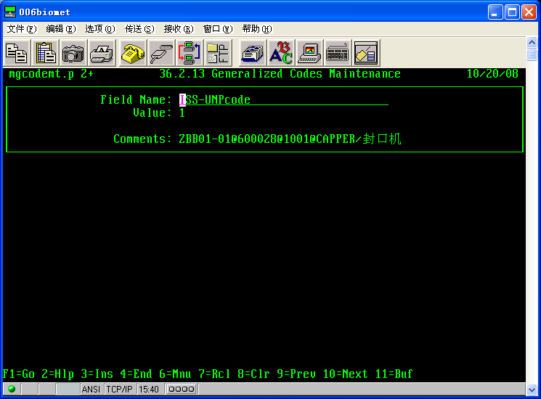

- 设置36.13.2(添加BC打印机)
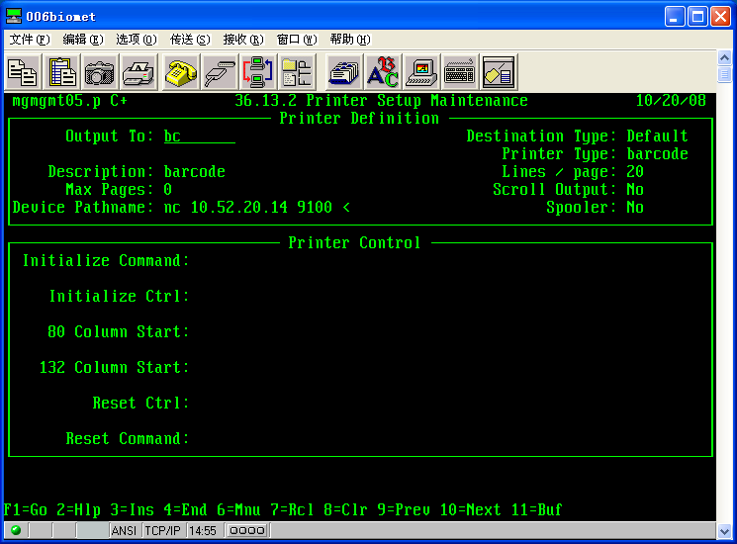
- 设置36.13.4(设置BC程式的默认打印机),
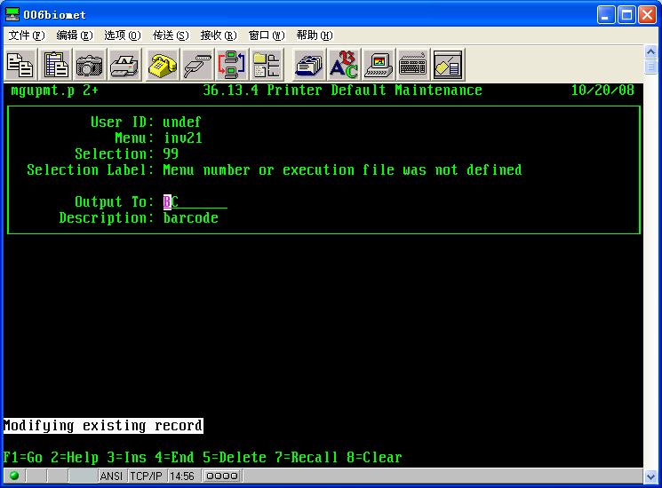

- 如果客户之前没有启用地点安全控制,要在地点控制档里加权限(,*)

- OK,Here We Go!
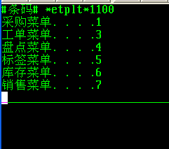

- 权限控制 “barcodemenu” ,
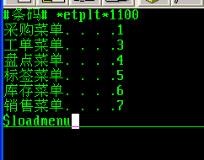
- 地点安全控制,如果之前没启用,其他人会用不了,再去添加所有人权限
- others

<THE END>

